Structures de données

sources :entre autres
https://isn-icn-ljm.pagesperso-orange.fr/

III - Les arbres

1 - Introduction

Nous rencontrons souvent des schémas qui permettent de mettre en évidence une structure sur des données.
Par exemple, ce schéma se suffit à lui-même pour qui prend la peine de le lire…
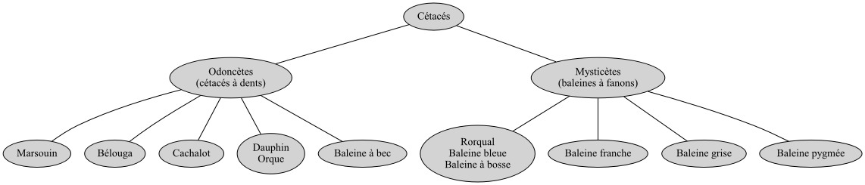
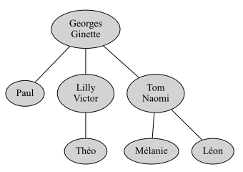

De même pour le très classique arbre généalogique.

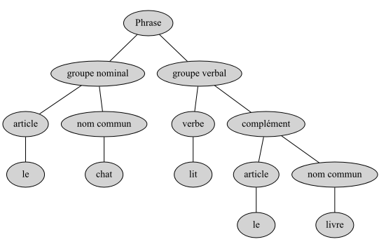
Voici un arbre syntaxique, il représente l’analyse d’une phrase à partir de règles (la grammaire).

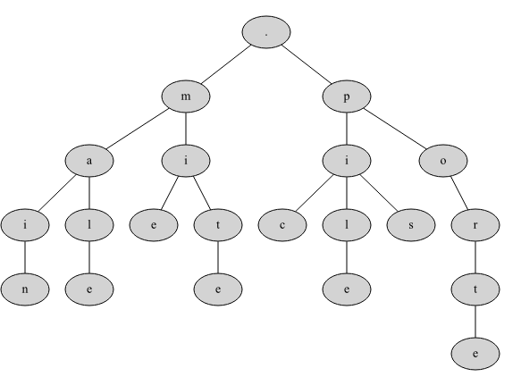
Arbre lexicographique ou arbre en parties communes, ou dictionnaire, représente un ensemble de mots.
Les préfixes communs à plusieurs mots apparaissent une seule fois dans l’arbre.

Exo1
Rajouter les mots
malle et picte

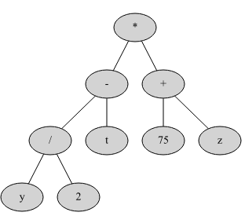
On peut également représenter les expressions arithmétiques par des arbres étiquetés par
des opérateurs, des constantes et des variables.
La structure de l’arbre rend compte de la priorité des opérateurs et rend inutile tout parenthésage.
Pour l’expression : (y / 2 − t)(75 + z) cela donne :

Exo2
Représenter l’expression :
3 + (7 / 3 − 1).

Les arbres sont très utilisés en informatique, d’une part parce que les informations sont souvent hiérarchisées et peuvent se représenter naturellement sous une forme arborescente, et d’autre part, parce que les structures de données arborescentes permettent de stocker des données volumineuses de façon que leur accès soit efficace.

2 - Notions générales sur les arbres

On peut considérer un arbre comme une généralisation d’une liste car les listes peuvent être représentées par des arbres.
Plutôt que de chercher à définir ce qu’est un arbre, observez quelques schémas.

Représentation graphique d’un arbre, | d’une forêt, c’est-à-dire de plusieurs arbres, | et celle d’un cycle, car il existe un chemin d’un sommet vers lui-même.
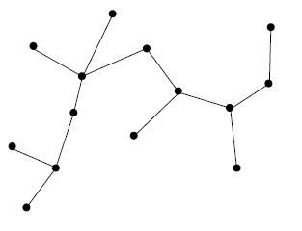
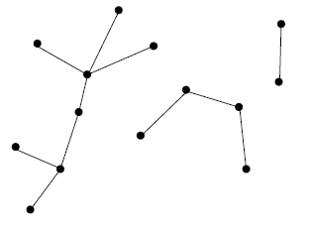
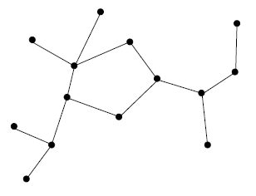

Lorsqu’un sommet se distingue des autres, on le nomme racine de l’arbre et celui-ci devient alors une arborescence (par la suite on utilisera le mot arbre pour une arborescence).
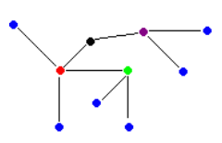
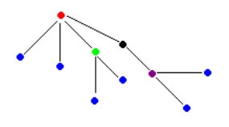
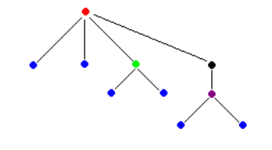

Les 3 arbres ci-dessus représentent la même structure, cependant pour deux d’entre eux, un
sommet peut être désigné comme racine.
On a l’habitude, lorsqu’on dessine un arbre, de le représenter avec la tête en bas, c’est-à-dire
que la racine est tout en haut, et les nœuds fils sont représentés en-dessous du nœud père.

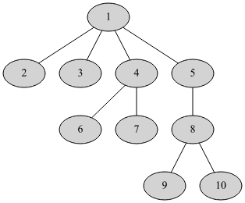
Définitions
Étiquette
Un arbre dont tous les nœuds sont nommés est dit étiqueté. L’étiquette (ou nom du sommet) représente la "valeur" du nœud ou bien l’information associée au nœud.
Ci-contre un arbre étiqueté avec les entiers entre 1 et 10.

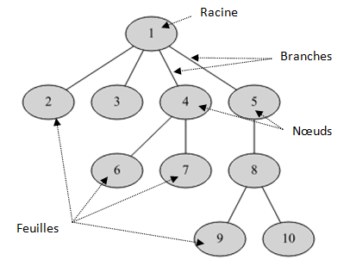

Racine, nœud, branche, feuille
Un arbre est un ensemble organisé de nœuds dans lequel chaque nœud a un père, sauf un nœud que l’on appelle la racine.
Si le nœud n’a pas de fils, on dit que c’est une feuille.
Les nœuds sont reliés par des branches.

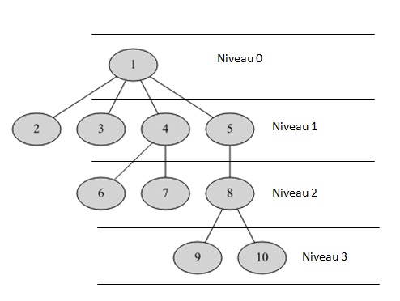
Hauteur d’un nœud
la hauteur (ou profondeur ou niveau ) d’un
nœud X est égale au nombre d’arêtes qu’il
faut parcourir à partir de la racine pour aller jusqu’au nœud X.
Par convention, la hauteur (ou profondeur)
de la racine est égale à 0.
(Attention : La définition de la hauteur d’un nœud varie en fonction des auteurs. Pour certains la racine a une hauteur de 1.)

Dans l’exemple ci-contre la hauteur du nœud 9 est de 3 et celle du nœud 7 est de 2.

La hauteur (ou profondeur) d’un arbre est égale à la profondeur du nœud le plus profond.
Dans notre exemple, le nœud le plus profond est de profondeur 3, donc l’arbre est de profondeur 3.

Taille d’un arbre
La taille d’un arbre est égale au nombre de nœuds de l’arbre.
Dans notre exemple, l’arbre contient 10 nœuds, sa taille est donc de 10.

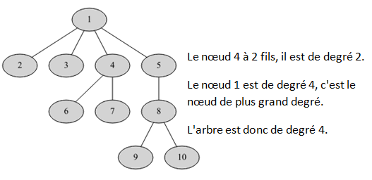
Degré d’un nœud, degré d’un arbre
Le degré d’un nœud est égal au nombre de descendants (enfants).
Le degré d’un arbre est égal au plus grand des degrés de ses nœuds.

Le vocabulaire de lien entre nœuds de niveaux différents et reliés entres eux est emprunté à la généalogie :
Dans notre exemple :
• 8 est le parent de 9 et de 10
• 6 est un enfant de 4
• 6 et 7 sont des nœuds frères
• 5 est un ancêtre de 9
• 10 est un descendant de 5

Enfin, un arbre dont tous les nœuds n’ont qu’un seul fils est en fait une liste.
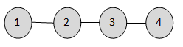

Exo3
A partir des arbres de l’introduction,
a) déterminer leur profondeurs
b) déterminer leur taille
c) déterminer leurs degrés.

Arbres | Phylogénétique | Généalogique | Syntaxique | Lexicographique | Arithmétique
Profondeur
Taille
Degrés

